CURSO DE BACHARELADO EM ENGENHARIA DE SOFTWARE

VITOR HUGO OLIVEIRA PALOCO

EDSON SHINKI KANESHIMA

**SISTEMA DE GESTÃO ESCOLAR**

*1. DESCRIÇÃO DO PROJETO*

O projeto, com foco no uso educacional para gestão escolar, trará um banco capaz de armazenar diversas informações. No banco de dados terá disponibilidade para incluir, alunos, professores e suas respectivas matérias, os dois indivíduos terão registrado seu número de telefone e endereço para fins de contato. Ainda nos alunos, haverá uma lista para chamadas, onde será listado todos os alunos presentes da turma, como a matéria da aula, e o professor responsável.

*2. DIAGRAMA ENTIDADE RELACIONAMENTO*

* *CONCEITUAL:*

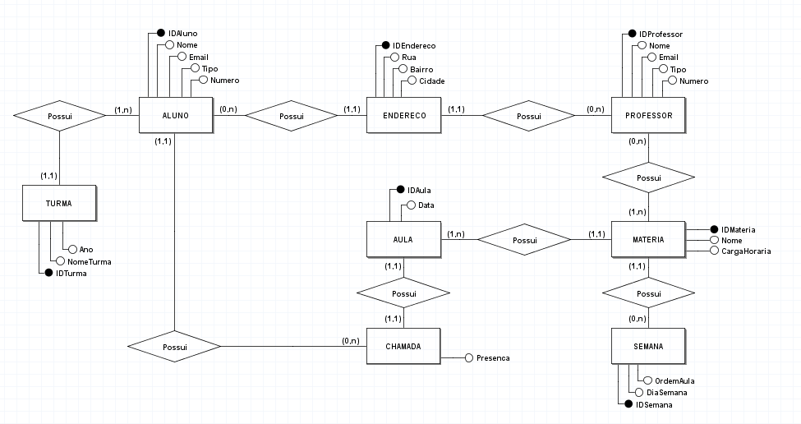

* *LÓGICO:*

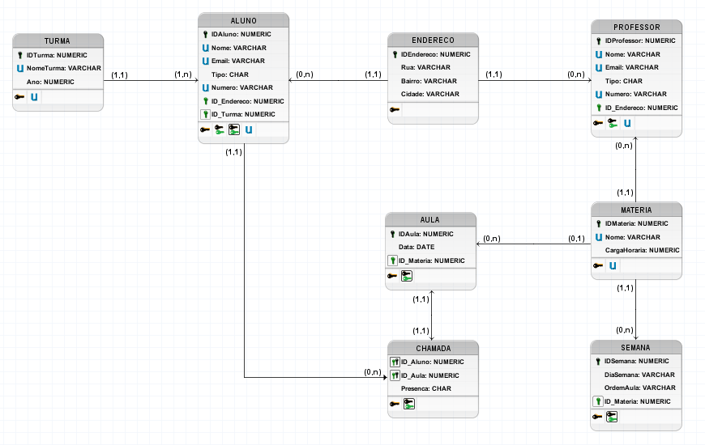

*3. DESCRIÇÃO DE TABELAS E ATRIBUTOS*

**Tabela “ALUNO”:** Detalhes dos alunos, incluindo nome, email, número de telefone e endereço.

* IDAluno (Chave primária da tabela, elemento identificador)
* Nome (Guarda nome completo do aluno)
* Email (Email institucional do aluno)
* Tipo (Tipo de telefone: celular, comercial, residencial)
* Número (Número de telefone)
* ID_Endereco (Chave estrangeira da tabela “ENDERECO”)
* ID_Turma (Chave estrangeira da tabela “TURMA”)

**Tabela “TURMA”:**  Informações sobre as turmas, como nome, ano, representante e alunos associados.

* IDTurma (Chave primária da tabela, elemento identificador)
* NomeTurma (Nome da turma)
* Ano (Ano da turma)

**Tabela “PROFESSOR”:** Dados dos professores, como nome, email, número de telefone, endereço e matéria lecionada.

* IDProfessor (Chave primária da tabela, elemento identificador)
* Nome (Guarda nome completo do professor)
* Email (Email institucional do professor)
* Tipo (Tipo de telefone: celular, comercial, residencial)
* Número (Número de telefone)
* ID_Endereco (Chave estrangeira da tabela “ENDERECO”)
* ID_Materia (Chave estrangeira da tabela “MATERIA”)

**Tabela “ENDERECO”:** Registros de endereços dos alunos e professores.

* IDEndereco (Chave primária da tabela, elemento identificador)
* Rua (Guarda o nome da rua)
* Bairro (Guarda o nome do bairro)
* Cidade (Guarda o nome da cidade)

**Tabela “MATERIA”:** Descrição das disciplinas, incluindo nome completo e carga horária.

* IDMateria (Chave primária da tabela, elemento identificador)
* Nome (Nome completo da matéria)
* CargaHoraria (Número de horas total da matéria)

**Tabela “SEMANA”:** Organização dos dias da semana, ordem das aulas e matéria associada.

* IDSemana (Chave primária da tabela, elemento identificador)
* DiaSemana (Guarda o dia da semana)
* OrdemAula (Se a aula será a primeira do dia, segunda do dia...)
* ID_Materia (Chave estrangeira da tabela “MATERIA”)

**Tabela “AULA”:** Registro das aulas, identificadas por um ID único e associadas a uma matéria.

* IDAula (Chave primária da tabela, elemento identificador)
* Data (Guarda a data da aula)
* ID_Materia (Chave estrangeira da tabela “MATERIA”)

**Tabela “CHAMADA”:** Controle de presença dos alunos em cada aula.

* ID_Aula (Chave estrangeira da tabela “AULA”)
* ID_Aluno (Chave estrangeira da tabela “ALUNO”)
* Presenca (Indica se o aluno está presente ou ausente na aula)

*4. COMANDOS SELECTs*

a) Restrição (where)

b) Ordenação

c) Inner join

d) Outer join

e) Subquery

f) Funções de agregação - avg, sum, max, min, count

g) Agrupamento - group by, having

h) Operadores de conjunto - union, union all, intersect, minus.